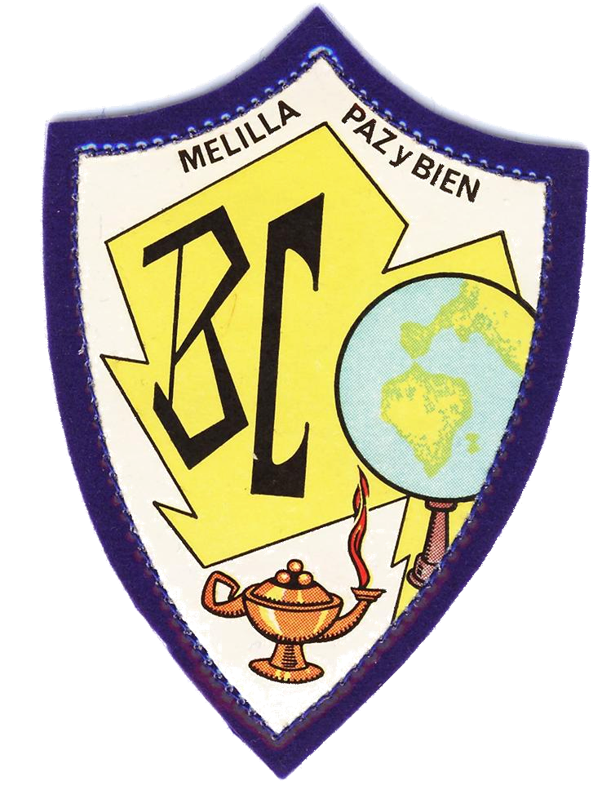
COLEGIO NUESTRA SEÑORA DEL BUEN CONSEJO
RELACIÓN DE LIBROS DE TEXTO Y MATERIAL 2018/2019

CURSO: 1º DE PRIMARIA

ÁREA EDITORIAL ISBN

1 EP. LENGUA BÁSICO + SA 18 SM 978-84-9107-610-0
CUADERNO ESCRITURA CUADRI 1 SM 978-84-348-9707-6
1 EP. MATEMÁTICAS + SA 18 SM 978-84-9107-667-4
NÚMEROS Y OPERACIONES 2 SM 978-84-675-9252-8
NÚMEROS Y OPERACIONES 3 SM 978-84-675-9253-5
MEJORA TÚ… RESO. PROBLEMAS SM 978-84-675-9254-2
1 EP. NATURALES SM 978-84-9107-692-6
1 EP. SOCIALES SM 978-84-9107-618-6
QUICK MINDS PUPIL´S BOOK 1 CAMBRIDGE 978-84-8323-523-2
QUICK MINDS ACTIVITY BOOK 1 CAMBRIDGE 978-84-8323-525-6
ARTS AND CRAFTS SM 978-84-15743-22-4
VALORES CÍVICOS Y SOCIALES SM 978-84-675-7064-9
LUMON RELIGIÓN CATÓLICA BRUÑO 978-84-696-1671-0
Aprendo a leer con el abecedario animal SM 978-84-675-1273-1
LECTURAS AMIGAS EN MARCHA SANTILLANA 84-294-8454-X
LECTURAS
LA GRAN IDEA DE BUBAL SM 978-84-675-6947-6
MORRIS, EL COLE HA DESAPARECIDO SM 978-84-675-7978-9
EL JAJILÉ AZUL SM 978-84-675-7689-4

